Звуковедение и чистота интонирования.

ЗВУКОВЕДЕНИЕ — в вокальном искусстве термин применяется для обозначения различных видов ведения голоса по звукам мелодии (напр., кантилена, портаменто, маркато и т. п.). Кантилена — основной вид звуковедения в пении. Вместе с голосообразованием звуковедение входит в понятие вокальной техники. (Из вокального словаря в Интернете)
Основной вид звуковедения в вокальных произведениях – легато, кантилена, т.е. связное пение звуков. Навык пения на легато исключает такой недостаток пения как скандирование, вследствие которого теряется связность, певучесть и целостность мелодии.
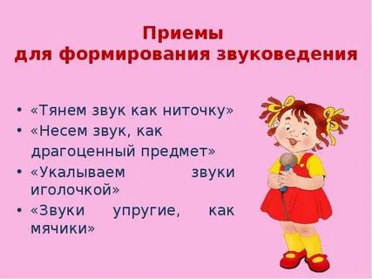
Отрабатывание навыка кантиленного пения, т.е. способа звуковедения легато, проводится и при исполнении упражнений, и при работе над произведениями. Существуют и такие виды звуковедения или, по-другому, способы вокализации как нон-легато (не связно), маркато (подчёркнуто) и стаккато (отрывисто).
Работа над звуковедением – это есть работа над нужной подачей выдыхаемого воздуха, который, прорываясь через голосовые складки, ведёт за собой образование звука и не только одного звука, но целой фразы или предложения.
Вдох (вдыхаемый воздух) перед этим берётся осознанно так, чтобы его хватило на определённую мелодическую фразу или предложение.
Певческий вдох и певческий выдох отличаются от обычного дыхания. Вдох быстрый и активный, а выдох длинный и плавный.
Постепенный, ровный выдох при пении, т.е. постепенная плавная и ровная, без толчков и прерывистости подача выдыхаемого воздуха даёт ровность и плавность ведения звука на протяжении определённого мелодического отрезка.
В зависимости от видов вокализации таких как нон-легато, маркато, стаккато, в ы д о х, оставаясь длительным, должен распределяться для исполнения коротких звуков, мелких длительностей так же ровно, чтобы не прерывать мелодического развития произведения толчками, другой силой звучания, если только это не требуется по замыслу композитора.
При этом правильная артикуляция и высокая певческая позиция сообщают голосу вокалиста и исполняемой им вокальной партии красоту и яркость звучания.

Переходим по ссылке и смотрим видео, как научиться вести звук и не рассыпать его.
https://youtu.be/oekEkO4eamg

Чистое интонирование
Интонирование – это умение чисто воспроизводить вокально или на музыкальном инструменте звуковой тон.
Если человек поет или играет грязно, то говорят , что он фальшивит . Если человек поет как бы «около звуков» не всегда чисто их воспроизводит, то говорят, что он плохо интонирует.

Вокальные упражнения для развития чистого интонирования.
Переходим по ссылке.
https://youtu.be/JwlvUtiFDVY?t=2


Подготовила учитель музыкального искуссства: Михалева М.С

